山东建筑大学计算机科学与技术学院
课程设计说明书

题 目： 书店销售管理系统
课 程： 软件工程
院 （部）： 计算机科学与技术学院
专 业： 软件工程
班 级： 软件162
学生姓名： 刘栋铭
学 号： 201611104042
指导教师： 崔巍
完成日期： 2018年7月20日

目 录

课程设计任务书 3
1. 系统概述 5
2．系统需求分析 6
2.1 系统用例模型 6
2.2 系统类图模型 9
2.3 系统顺序图模型 10
3. 系统设计 13
3.1 系统结构设计 13
3.2 数据库概念模型设计 13
3.3 数据库逻辑模型设计 14
4. 系统详细设计 16
4.1 信息增加页面设计 16
4.2 信息删除页面设计 17
4.3 信息修改页面设计 18
4.4 信息查询页面设计 19
总结 20
参考文献 21
课程设计指导教师评语 22

山东建筑大学计算机科学与技术学院

课程设计任务书
设计题目 | 书店销售管理系统的分析和设计
已知技术参数和设计要求 | - 采用面向对象或结构化设计方法，在windows开发环境下进行。  - 4-5人成立一个开发小组，选出小组项目负责人，并对小组成员按任务进行分工。  - 严格按软件工程的方法，分阶段进行开发（需求分析、概要及详细设计、编码、测试等）。  - 要求每阶段产生的软件工程文档等软件配置齐全、合理。  5．课程设计结束上交课程设计报告电子版、编码。  要求的提交的课程设计报告内容包括：  1）问题定义 2）需求分析  3）概要设计 4）详细设计  5）程序设计 6）软件测试。
设计内容与步骤 | 书店希望借助一个销售管理系统实现对现有业务的管理。该书店实行普通顾客和会员制两种销售方式。顾客购买书籍累积达到一定金额后，凭购书发票可填表申请成为正式会员。普通顾客只是在书店搞促销活动时享受折扣；会员在购书时享有一定折扣，折扣额度可变化。由于该书店不定期地会推出促销活动，因此要求图书的价格是可变更的。  系统主要模块功能如下：  - 书店销售管理系统的分析和设计—图书入库管理及查询统计  - 图书入库管理：维护入库图书信息（如图书编号、书名、作者、价格、图书分类、出版社等）。自动计算库存。  - 图书查询统计：按图书分类，出版社、书名、作者等条件查询图书的详细信息。支持模糊查询。  - 书店销售管理系统的分析和设计—销售管理  - 销售管理：销售过的图书都记录在销售列表中，方便统计收入。图书销售后，实时记录图书库存，按每天统计销售额、按每个月或季度统计销售额并生成报表，并能根据销售数量统计生成畅销书名单。  - 书店销售管理系统的分析和设计—书店会员管理  - 书店会员管理：提供会员信息的维护功能，可设置会员等级，不同级别的会员享受不同的折扣，可以变更折扣额度。  - 书店销售管理系统的分析和设计—系统管理  - 系统管理：包括参数设置、权限设置、更改密码等。用户包括系统管理员和销售人员。系统管理员维护整个系统的数据。

设计工作计划与进度安排 | 1. 工作计划  1）软件工程课程设计任务是一个团队合作完成的任务，小组每位成员都要自始至终一起参与完成。  2) 任务分配要求：软件开发注重过程管理，组长负责整个任务的管理和协调。组长根小组成员情况，将题目进行分解，每个成员至少要完成一个模块的设计工作。  3）文档的书写安排：每位同学独立完成一个软件开发阶段的报告。  4）课程设计结束，根据课程设计模板，每位学生提交一份完整的“软件工程课程设计说明书”。  2．进度安排  第9周：布置课程设计工作，布置题目，分组，组长分工；  第10周：书写软件可行性研究报告，并介绍报告；  第11周：书写软件开发计划，并介绍报告；；  第12周：书写需求分析文档，并介绍报告；；  第13周：书写概要设计文档，并介绍报告；；  第14周：书写详细设计文档，并介绍报告；；  第20周：绘制各阶段软件模型图，并撰写课程设计说明书；  第21周：检查，经任课教师检验合格后  每位同学将自己的的文件(说明书+设计图)放入文件夹，文件夹命名：班级-学号-姓名；
设计考核要求 | 设计考核成绩分为三部分：  - 课程设计报告（50％）  - 模型图（30%）  - 课程设计考勤（20％）

指导教师（签字）： 教研室主任（签字）：

1.系统概述
书店销售管理系统主要是对书店图书进行管理和用户的管理，对系统的每个模块进行详细的说明：
图书管理：每一个书店销售管理系统都离不开图书的管理，包括图书的入库和出库记录，价格的变动，图书的查询的实现，增加库存等。
销售管理：对图书进行销售就要做好图书的出库对于库存的变化的影响，同时也要实现这一季度或者一年的图书销量的查询，为了便于用户查看，增加了畅销书排名这一功能，这一功能是根据图书的销量指定的。
会员管理：该模块主要是针对顾客的，共分为三种会员，在此模块下实现了添加会员的功能，同时根据购买的图书量来修改会员的等级，会员等级不同拥有的权限也就不同，最后实现了删除会员的功能。
系统管理：该模块主要是对系统用户进行管理的，负责存储系统用户的信息和更改密码的功能。
业务流程描述：顾客管理系统实现对顾客信息的登记、删除、修改、查询。员工管理系统实现对员工信息的登记、删除、修改、查询。会员管理系统实现对会员信息的登记、删除、修改、查询。如图1如下：

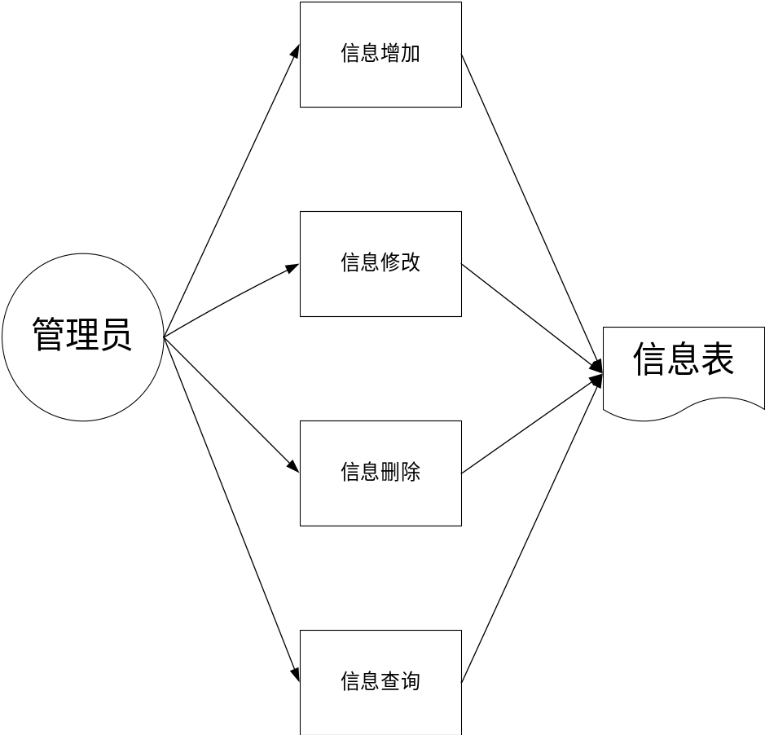
图1业务流程图

2.系统需求分析
2.1系统用例模型
用例说明：
顾客管理：对顾客信息的登记、删除、修改、查询
员工管理：对员工信息的登记、删除、修改、查询
会员管理：对会员信息的登记、删除、修改、查询
用例：顾客管理
1.目标
本用例允许顾客管理员对顾客信息进行增加、删除、修改、查询
2.事件流
2.1 基本流程
当顾客管理员记录顾客信息时，本用例开始执行。
（1）系统请求顾客管理员输入顾客的相关信息
（2）系统将信息记录到顾客信息表
2.2 可选流程
（1）顾客信息输入错误
在主流程中，如果顾客信息输入错误，系统显示错误信息，本用例结束。
3.特殊需求
无。
4.前提条件
用例开始之前，顾客管理员必须准确输入顾客信息。
5.后置条件
如果用例执行成功，顾客信息表记录被更新，否则，系统状态不变。
用例：员工管理
1.目标
本用例允许员工管理员对员工信息进行增加、删除、修改、查询
2.事件流
2.1 基本流程
当员工管理员记录员工信息时，本用例开始执行。
（1）系统请求员工管理员输入员工的相关信息
（2）系统将信息记录到员工信息表
2.2 可选流程
（1）员工信息输入错误
在主流程中，如果员工信息输入错误，系统显示错误信息，本用例结束。
3.特殊需求
无。
4.前提条件
用例开始之前，员工管理员必须准确输入员工信息。
5.后置条件
如果用例执行成功，员工信息表记录被更新，否则，系统状态不变。
用例：会员管理
1.目标
本用例允许会员管理员对会员信息进行增加、删除、修改、查询
2.事件流
2.1 基本流程
当会员管理员记录会员信息时，本用例开始执行。
（1）系统请求会员管理员输入会员的相关信息
（2）系统将信息记录到会员信息表
2.2 可选流程
（1）会员信息输入错误
在主流程中，如果会员信息输入错误，系统显示错误信息，本用例结束。
3.特殊需求
无。
4.前提条件
用例开始之前，会员管理员必须准确输入会员信息。
5.后置条件
如果用例执行成功，会员信息表记录被更新，否则，系统状态不变。
如图用例图2.1所示
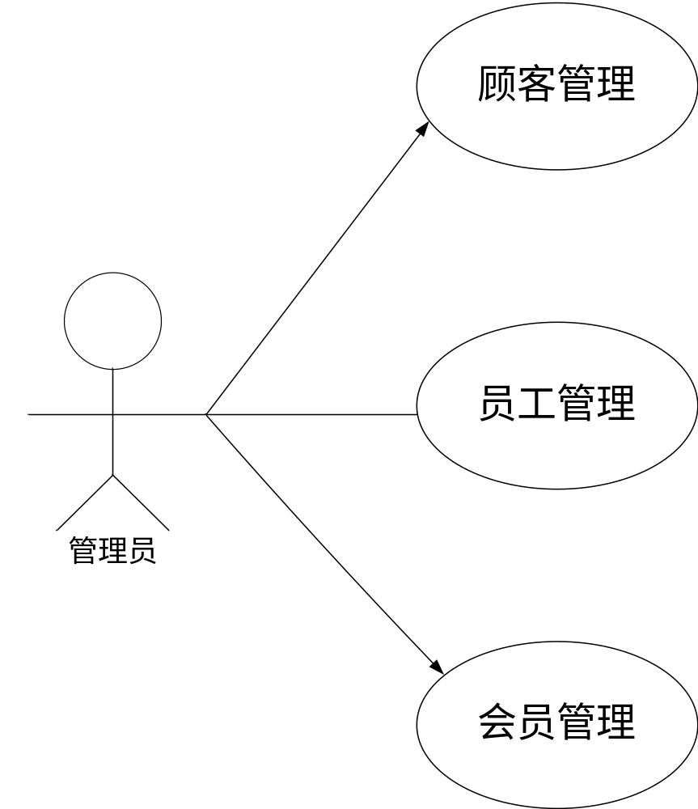
图2.1系统用例图

2.2系统类图模型
顾客管理员参数包括编号，账号，姓名，电话，功能包括信息增加，信息修改，信息删除，信息查询。员工管理员参数包括编号，账号，姓名，电话，功能包括信息增加，信息修改，信息删除，信息查询。会员管理员参数包括编号，账号，姓名，电话，功能包括信息增加，信息修改，信息删除，信息查询。系统类图模型如图2.2所示：

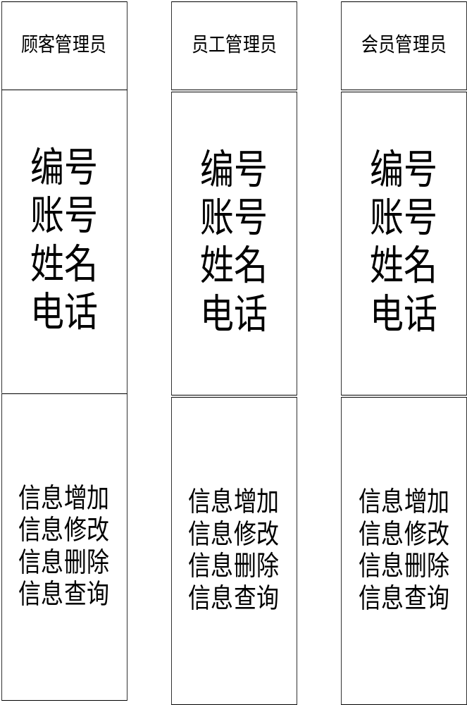
图2.2系统类图

2.3系统顺序图模型
主页中可以选择链接到管理界面，管理控制，信息表。
顾客管理员顺序图2.3如下：
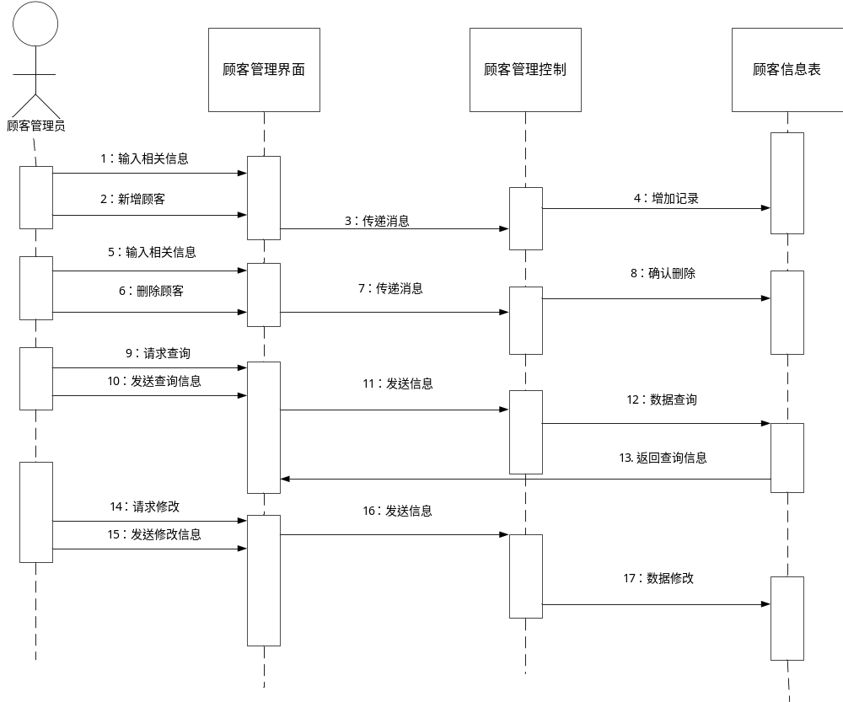
图2.3顾客管理员顺序图

顾客管理员通过输入相关信息进入顾客管理界面并新增顾客，其传递消息给顾客管理控制，进一步在顾客信息表上增加记录；输入相关信息在顾客管理界面删除顾客，其传递消息到顾客管理控制，进一步在顾客信息表上确认删除；请求查询发送查询信息到顾客管理界面，其发送消息到顾客管理控制，进一步在顾客信息表上进行数据查询，查询完顾客信息表返还查询信息到顾客管理界面；请求修改发送修改信息到顾客管理界面，其发送消息到顾客管理控制，顾客管理控制在顾客信息表上实现数据修改。

员工管理员顺序图2.4如下：
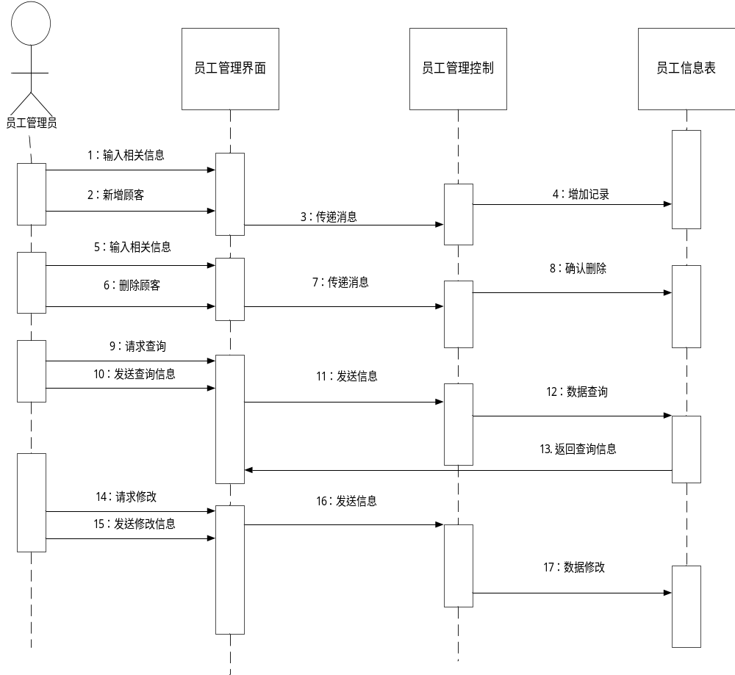 图2.4员工管理员顺序图

员工管理员通过输入相关信息进入员工管理界面并新增员工，其传递消息给员工管理控制，进一步在员工信息表上增加记录；输入相关信息在员工管理界面删除员工，其传递消息到员工管理控制，进一步在员工信息表上确认删除；请求查询发送查询信息到员工管理界面，其发送消息到员工管理控制，进一步在员工信息表上进行数据查询，查询完员工信息表返还查询信息到员工管理界面；请求修改发送修改信息到员工管理界面，其发送消息到员工管理控制，员工管理控制在员工信息表上实现数据修改。

会员管理员顺序图2.5如下：

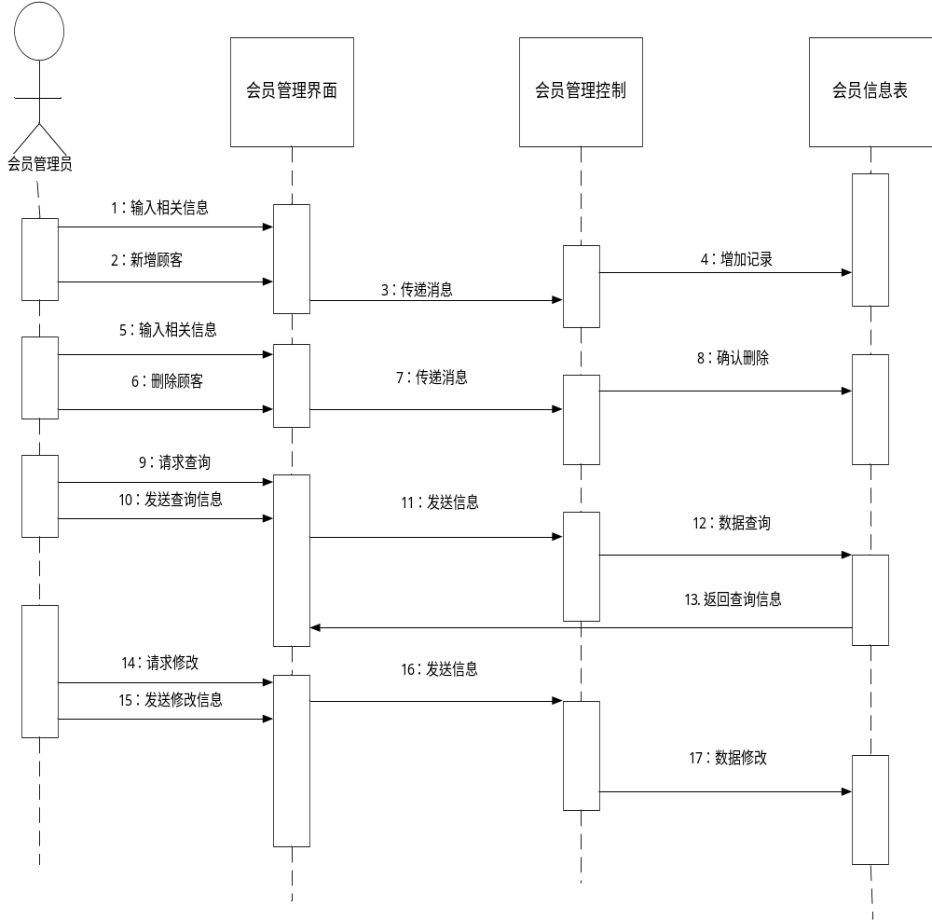
图2.5会员管理员顺序图

会员管理员通过输入相关信息进入会员管理界面并新增会员，其传递消息给会员管理控制，进一步在会员信息表上增加记录；输入相关信息在会员管理界面删除会员，其传递消息到会员管理控制，进一步在会员信息表上确认删除；请求查询发送查询信息到会员管理界面，其发送消息到会员管理控制，进一步在会员信息表上进行数据查询，查询完会员信息表返还查询信息到会员管理界面；请求修改发送修改信息到会员管理界面，其发送消息到会员管理控制，会员管理控制在会员信息表上实现数据修改。

3.系统设计
3.1系统结构设计
图书管理系统包括顾客管理、用户管理和会员管理。顾客管理包括信息增加、信息修改、信息查询和信息删除;用户管理包括信息增加、信息修改、信息查询和信息删除;会员管理包括信息增加、信息修改、信息查询和信息删除。如图3.1所示

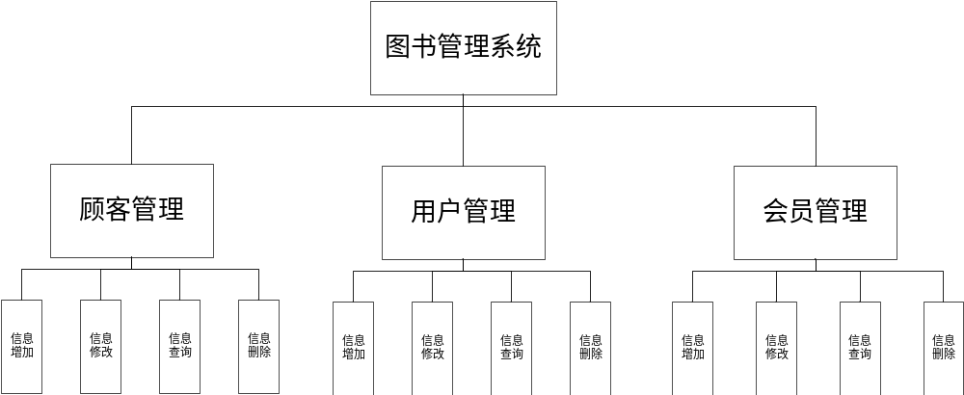

图3.1图书管理功能结构设计图

3.2数据库概念模型设计
使用E-R图描述数据库概念结构。根据上一部分的数据流图，图书销售管理系统的系统设计的语义如下：一个系统管理员可有多个数据管理手段，一个销售人员会获得多个数据信息。
从上面的语义描述中，抽象出系统中的实体有系统管理员，销售人员共2个实体。实体的属性以及码（实体的码用下划线标出）描述如下：
    - 系统管理员的属性为：{参数设置、权限设置、更改密码、数据维护、数据删除、数据恢复、数据更改与保存}；
    - 销售人员的属性为：{确定信息正确性}；

书店销售管理系统对应的CDM图如图3.2所示。
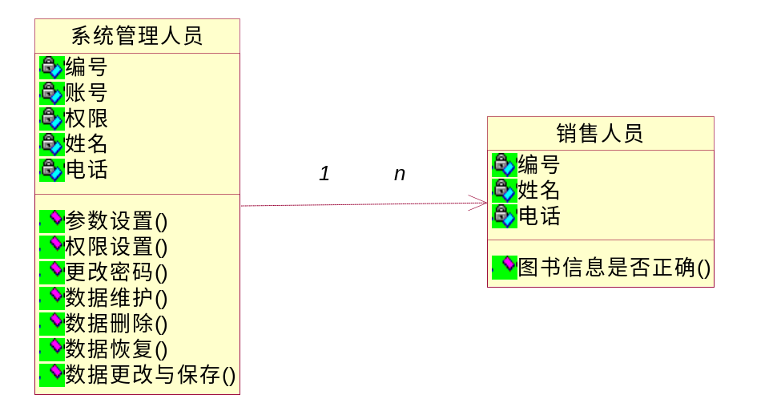
图3.2书店销售管理系统CDM模型

3.3数据库逻辑结构设计
表3.1 顾客管理员中的数据表
名称 | 类型 | 是否为空 | 默认值 | 主键/外键 | 备注
参数设置 | CHAR | 否 |  | 主键 | 参数设置
权限设置 | CHAR | 否 |  |  | 权限设置
更改密码 | CHAR | 否 |  |  | 更改密码
数据维护 | CHAR | 否 |  |  | 数据维护
数据删除 | CHAR | 否 |  | 外键 | 数据删除
数据恢复 | CHAR | 否 |  |  | 数据恢复
数据更改与保存 | CHAR | 否 |  | 外键 | 数据更改与保存

表3.2参数设置
名称 | 类型 | 是否为空 | 默认值 | 主键/外键 | 备注
编号 | CHAR | 否 |  | 主键 | 号码
书籍名称 | CHAR | 否 |  |  | 书名
书籍数量 | CHAR | 否 |  |  | 数量
生产商 | CHAR | 否 |  |  | 公司名
表3.3权限设置
名称 | 类型 | 是否为空 | 默认值 | 主键/外键 | 备注
人员编号 | CHAR | 否 |  | 主键 | 编号
权限 | CHAR | 否 |  |  | 什么权限
表3.4数据维护删除修改保存
名称 | 类型 | 是否为空 | 默认值 | 主键/外键 | 备注
书籍编号 | CHAR | 否 |  | 主键 | 号码
书籍名称 | CHAR | 否 |  |  | 书名
书籍数量 | CHAR | 否 |  |  | 数量
生产商 | CHAR | 否 |  |  | 公司名
表3.5会员管理员的数据表
名称 | 类型 | 是否为空 | 默认值 | 主键/外键 | 备注
确认会员信息是否正确 | CHAR | 否 |  | 主键 | 参数设置

4.系统详细设计

4.1信息增加页面设计

页面分为四部分员工编码，员工姓名，员工电话，员工账号

内容解释：编码即为员工的编码信息，通过增加员工的编码姓名电话账号实现员工的信息增加
操作过程：通过输入员工的编码姓名电话账号实现员工信息的增加

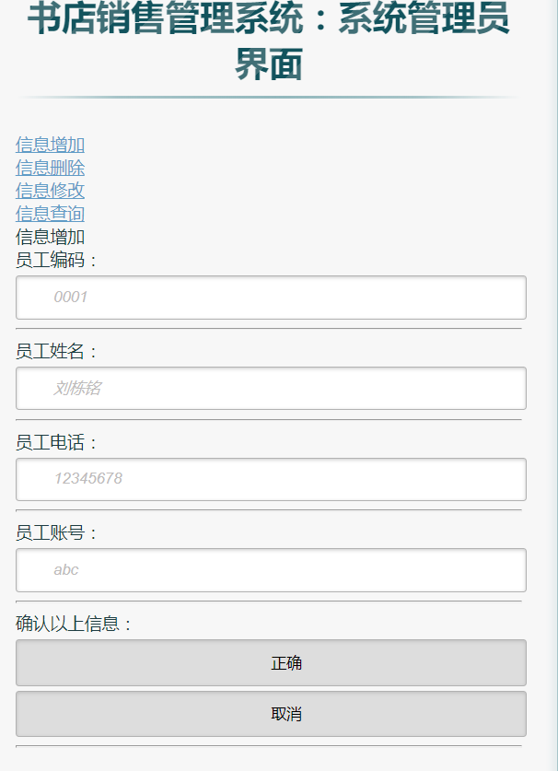

4.2信息删除页面设计
页面分为三部分员工编码，员工姓名，员工账号
内容解释：通过输入员工的编码姓名账号实现对员工信息的删除
操作过程：通过输入员工的编码姓名账号来删除员工信息
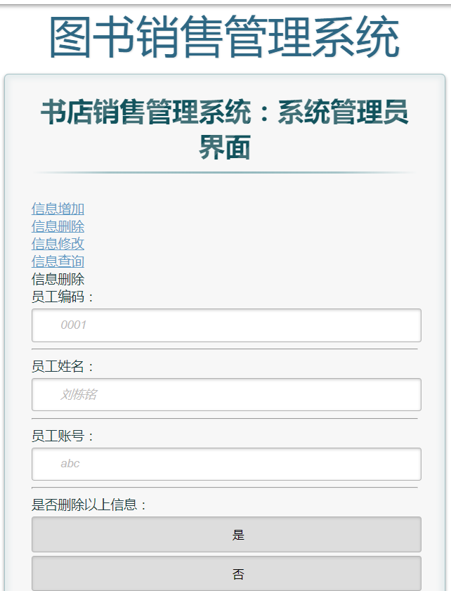

4.3信息修改页面设计
页面分为四部分编码，姓名，修改后编码，修改后姓名
内容解释：通过输入员工的编码姓名实现信息确认通过输入修改后的编码姓名实现员工信息的修改
操作过程：通过输入员工的编码姓名来修改员工信息

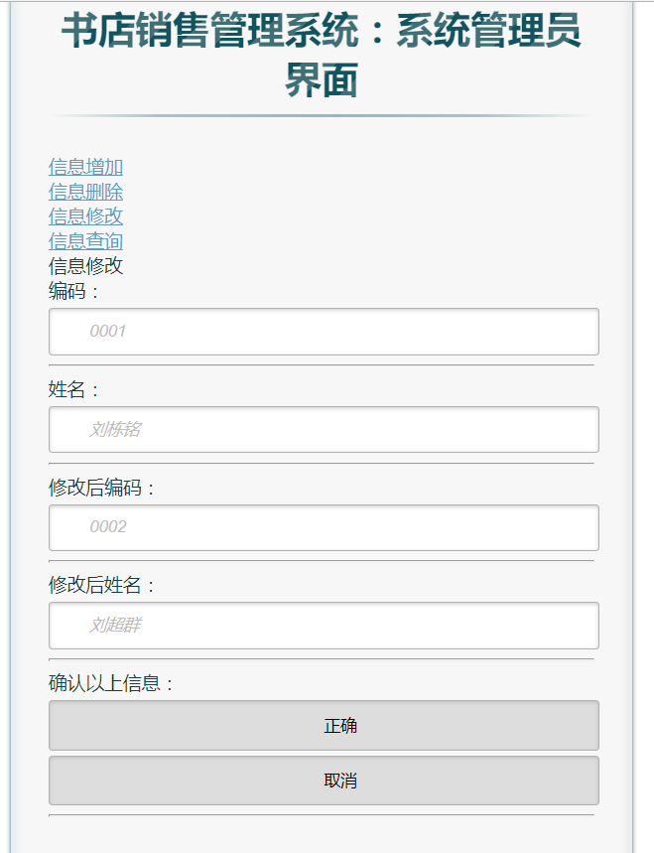

4.4信息查询页面设计
页面分为一部分信息查询
内容解释：通过输入员工的编码实现员工信息的查询
操作过程：通过输入员工的编码来查询员工信息

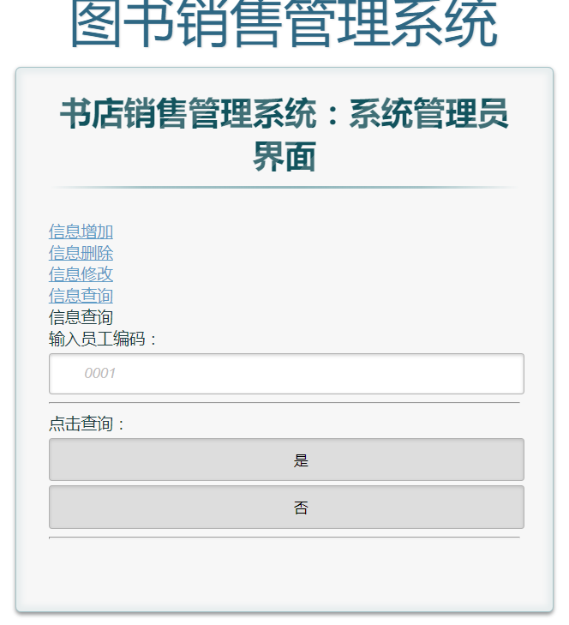

总 结
总的来说，自己通过这次课程设计收获很多，学会了顺序图、类图、用例图、流程图和组织结构图的绘制方法，会通过visio画图软件，notepad软件进行简单的网页设计，学会了写任务书的基本流程按照系统概述、系统需求分析、系统设计、系统详细设计的顺序进行。逻辑模型一定要做好，物理模型、详细设计均可以其作为参照，对自己今后的学业有了很大的帮助和提高。
参考文献
[1] 萨师煊, 王珊. 数据库系统概论[M].北京:高等教育出版社,2006.
[2] 甘仞初. . 管理信息系统[M].北京:机械工业出版社,2002.
[3]陈婉凌. 网页设计必学技术HTML5+CSS3+JavaScript[M].北京:清华大学出版社，2016.

山东建筑大学计算机科学与技术学院

课程设计指导教师评语
班级： 学生姓名： 学号：

指导教师评语（包括工作态度，遵守纪律；基本理论、知识、技能；独立工作能力和分析解决问题的能力；完成任务情况及水平）：

学生成绩（百分制）：

指导教师签名： 年 月

